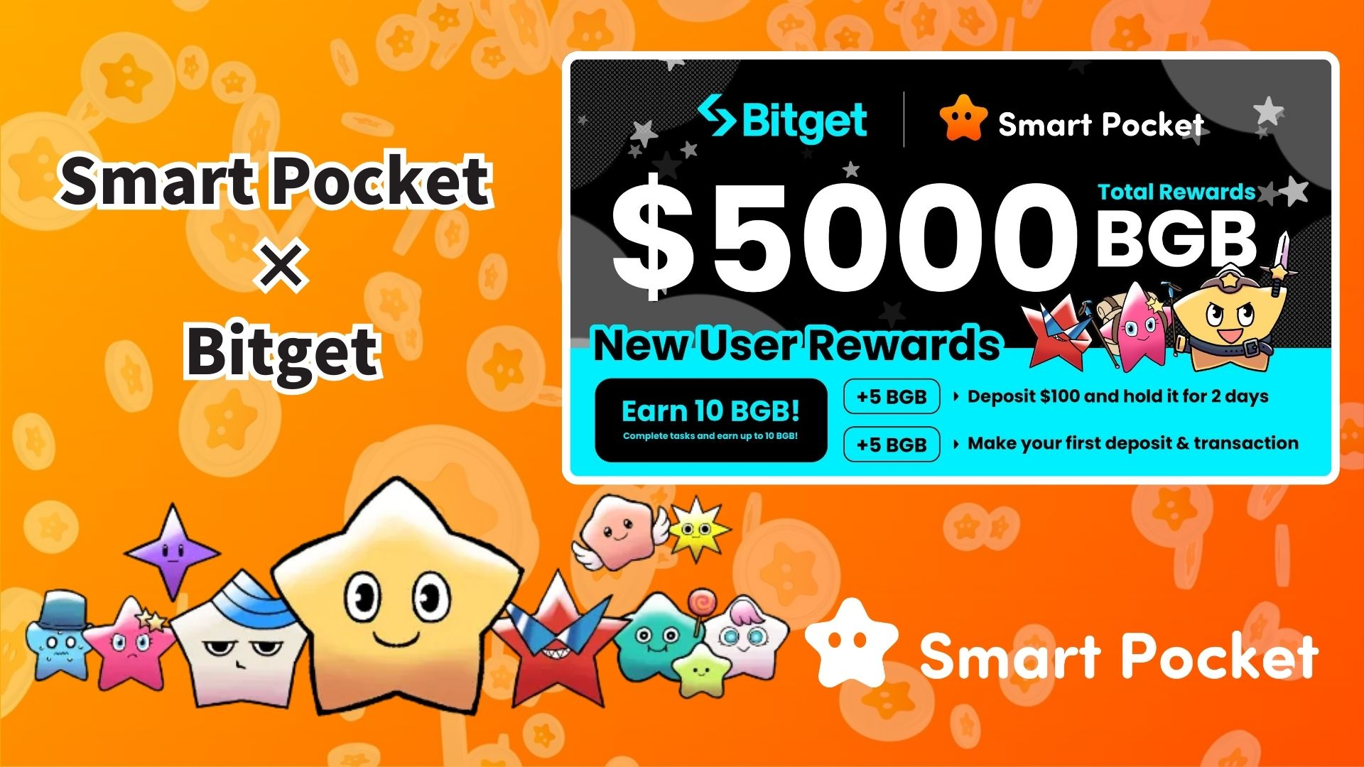

**Simula ng Bitget Collaboration Campaign! Madaling Kumita ng Hanggang 10BGB!**

**Kamusta sa lahat!  
  
Narito ang isang napakagandang balita! Nagsimula na ang kampanya ng pakikipagtulungan ng Smart Pocket at Bitget. Sa pamamagitan ng pagsunod sa mga simpleng hakbang, maaari kang kumita ng hanggang 10BGB!**

**Napakasimple ng mga kondisyon kaya’t kahit ang mga baguhan ay madaling makasali. Dahil ito ay paunahan, inirerekomenda naming kumilos ka agad pagkatapos basahin ito!**

# Talaan ng Nilalaman

* Pangkalahatang-ideya ng Kampanya  
  Gantimpala at Kundisyon  
  Gawain 1: Bonus sa Unang Deposito  
  Gawain 2: Bonus sa Unang Transaksyon  
  Paano Sumali (Hakbang-hakbang na Gabay)  
  Mga Paraan ng Deposito  
  Mahalagang Paalala  
  FAQs  
  Buod

# Pangkalahatang-ideya ng Kampanya

Sa kolaborasyong ito sa pagitan ng Smart Pocket at Bitget, maaari kang kumita ng hanggang 10BGB sa pamamagitan lamang ng pagsunod sa ilang simpleng gawain!  
(Noong Marso 21, 2025, ang halaga ng 10BGB ay humigit-kumulang 7,000 JPY)  
  
Ang BGB ay ang exchange token ng Bitget na maaaring gamitin sa mga diskwento sa bayad sa trading at iba pang benepisyo.

Para sa karagdagang detalye tungkol sa BGB, bisitahin ang opisyal na website:  
https://www.bitget.com/ja/events/BGB/intro

# Gantimpala at Kundisyon

Mayroong dalawang simpleng gawain na magbibigay sa iyo ng gantimpala:  
  
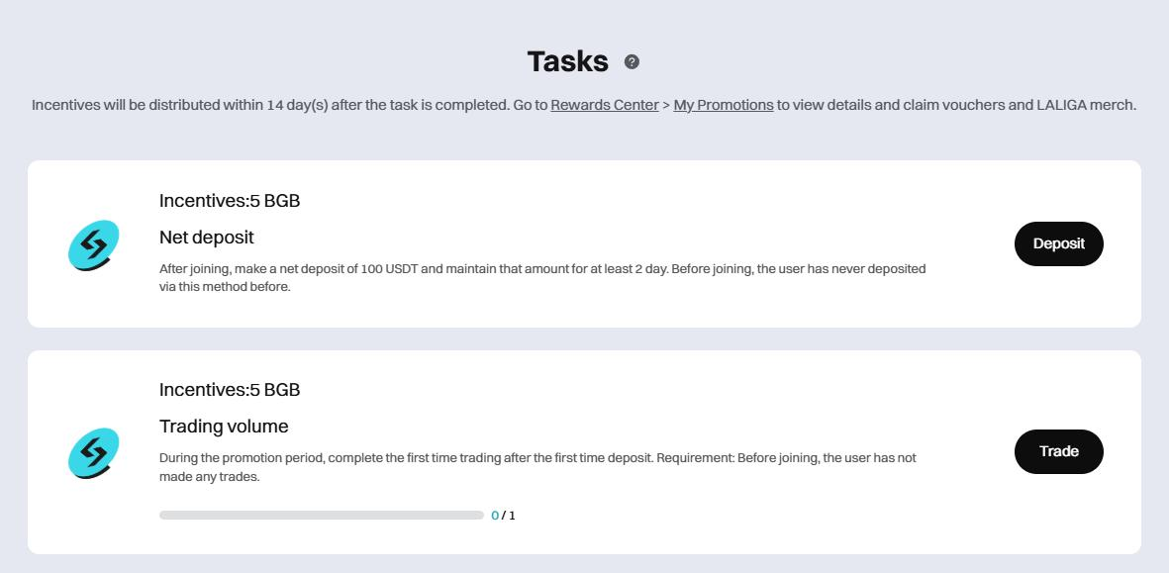

## Gawain 1: Bonus sa Unang Deposito

Kundisyon: Magdeposito ng 100 USDT at panatilihin ito ng 2 araw  
Gantimpala: 5 BGB

## Gawain 2: Bonus sa Unang Transaksyon

Kundisyon: Gumawa ng unang transaksyon pagkatapos ng deposito  
Gantimpala: 5 BGB  
  
Maganda ito dahil walang minimum na halaga. Isang transaksyon lang ang kailangan — napaka-angkop para sa mga baguhan.

# Paano Sumali (Hakbang-hakbang na Gabay)

1. Hakbang 1: Bisitahin ang pahina ng pagpaparehistro  
   https://www.bitget.com/ja/events/activities/17f99b26c7805214b0377591f7cb1e3b?channelCode=u5tr&color=white&groupId=545714&vipCode=4mfc  
     
   Hakbang 2: I-click ang “Sumali” sa pahina ng kampanya  
     
   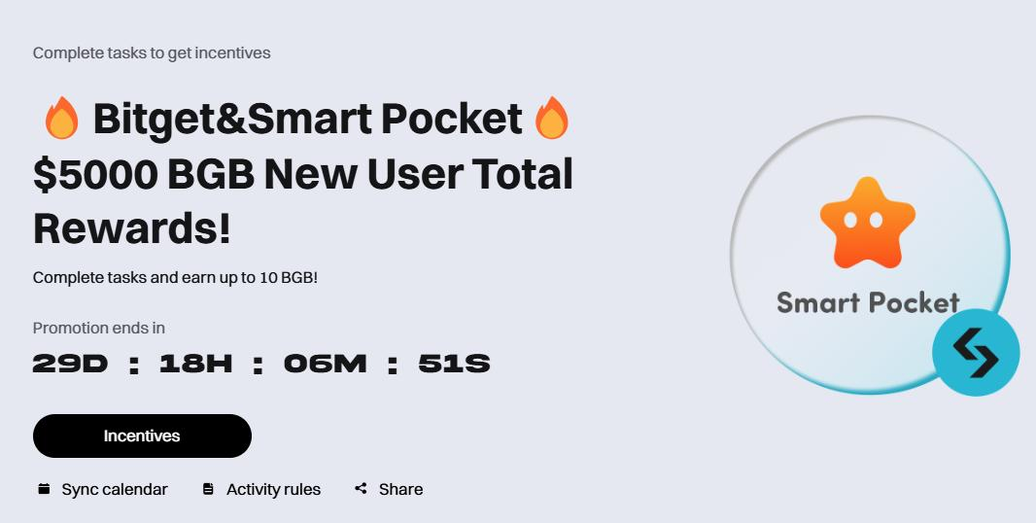  
     
     
   Hakbang 3: Mag-log in o gumawa ng bagong Bitget account  
   ※ Ang mga bagong user ay maaaring makakuha ng 10,000 puntos kapag nagrehistro at inilagay ang kanilang Bitget UID sa Smart Pocket app  
   https://note.com/japan_dao/n/n780211bfeadd  
     
   Hakbang 4: Kumpletuhin ang Gawain 1  
   Magdeposito ng 100 USDT at panatilihin ito ng 2 araw  
   Makakakuha ng 5 BGB  
     
   Hakbang 5: Kumpletuhin ang Gawain 2  
   Gumawa ng anumang transaksyon  
   Makakakuha ng dagdag na 5 BGB

# Mga Paraan ng Deposito

* Bank Transfer – Magdeposito sa pamamagitan ng bangko at i-convert sa USDT  
    
  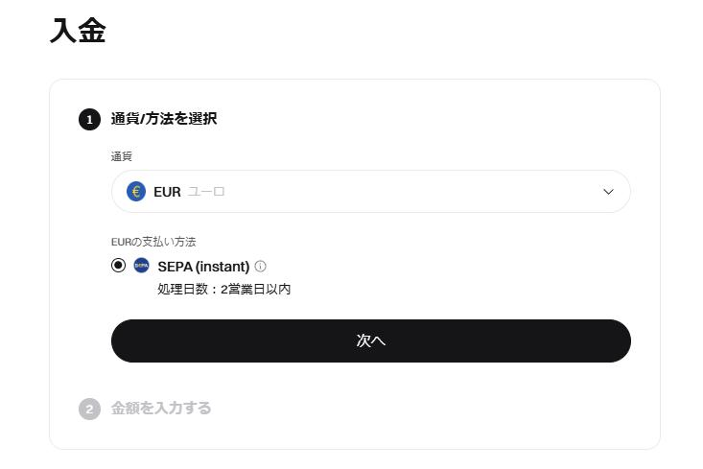
* P2P (Peer-to-Peer) Trading – Direktang makipag-trade sa ibang user gamit ang iba’t ibang paraan ng pagbabayad  
    
  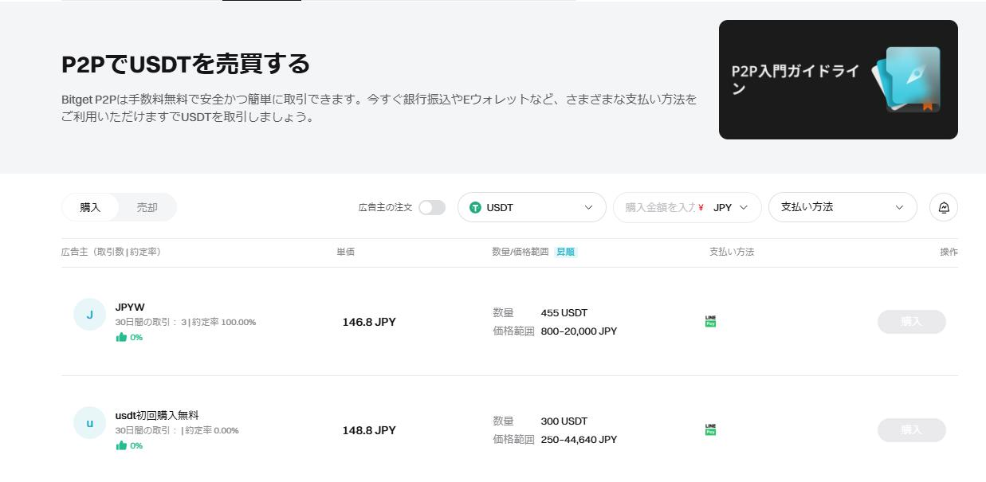
* Third-party Services – Gumamit ng partnered na payment providers  
    
  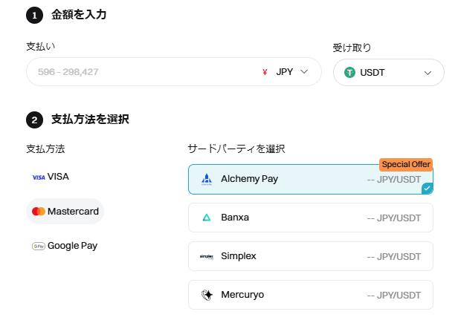
* On-chain Deposit – Maglipat ng USDT mula sa ibang exchange o wallet  
    
  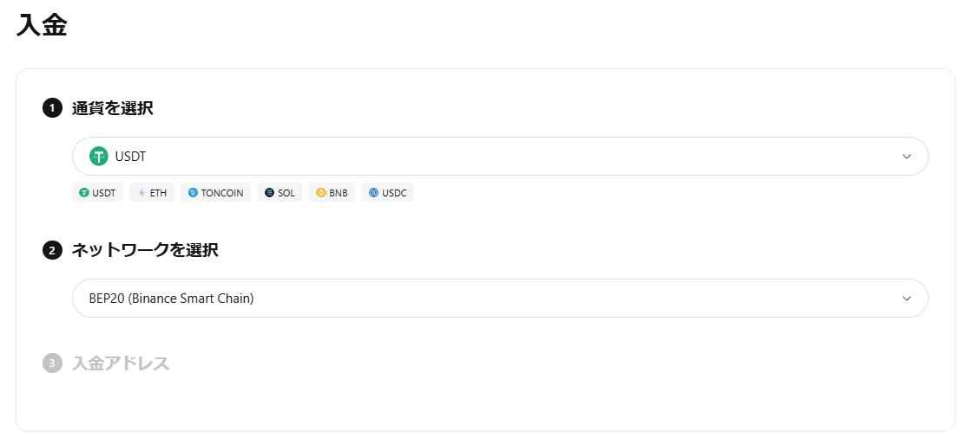
* Pagbili ng Crypto gamit ang Bank Card – Bumili ng USDT gamit ang credit/debit card (mas mataas ang fees, pero madali)  
    
  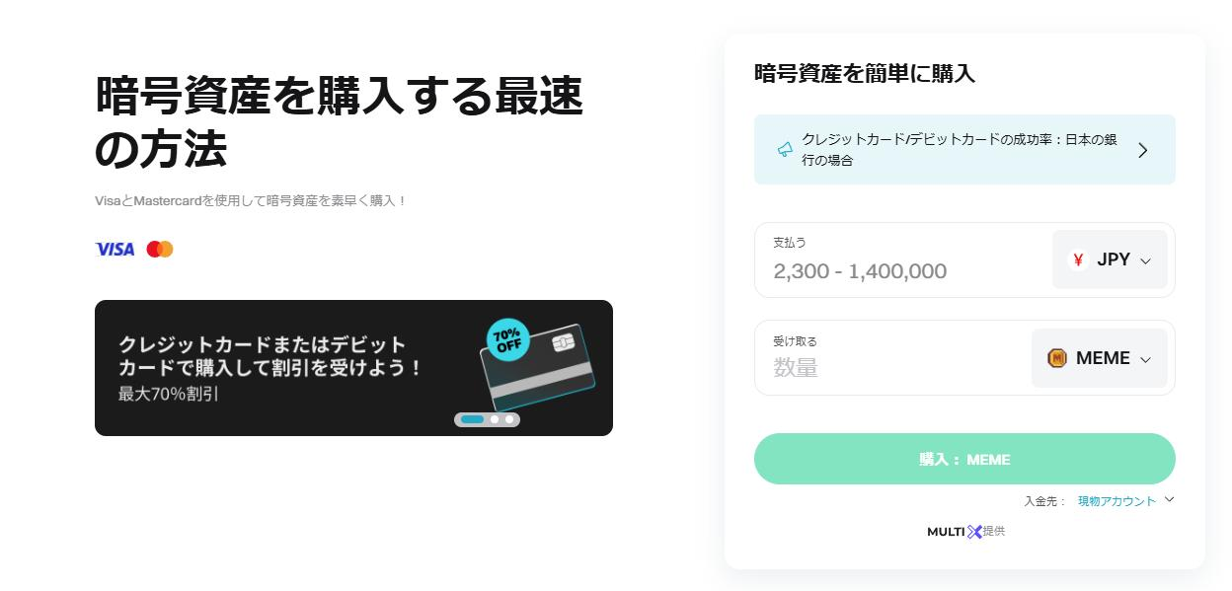

Kinakailangan ang KYC verification para sa lahat ng paraan ng deposito. Mangyaring tapusin ang beripikasyon muna.

# Mahalagang Paalala

* Paunahan – Magparehistro agad para masigurado ang gantimpala
* Limitasyon sa App – Ayon sa kahilingan ng FSA ng Japan, inalis ang Bitget app sa App Store noong Peb 6, 2025. Ang mga bagong user ay kailangang gumamit ng website (maaari pa ring gamitin ng mga luma ang app).
* Pamamahagi ng Gantimpala – Ipamamahagi sa loob ng 14 na araw pagkatapos makumpleto ang mga gawain
* Kinakailangan sa Rehistrasyon – Dapat magparehistro gamit ang affiliate link ng Smart Pocket
* Dahil sa mga pagbabago sa regulasyon, maaaring magkaroon ng karagdagang mga limitasyon. Mangyaring sumali ayon sa sariling pagpapasya.

# FAQs

* Q1: Totoo bang makakakuha ako ng 5BGB sa pagdeposito ng 100 USDT at pagpapanatili nito ng 2 araw?  
  A1: Oo, tama iyon.
* Q2: Maaari bang gumamit ng ibang token maliban sa USDT?  
  A2: Hindi. USDT lamang ang tinatanggap.
* Q3: May volume requirement ba para sa Gawain 2?  
  A3: Wala. Kahit maliit na halaga ay sapat na.
* Q4: Kailan matatanggap ang mga gantimpala?  
  A4: Sa loob ng 14 na araw matapos makumpleto ang mga gawain.
* Q5: Limitado ba ang mga gantimpala?  
  A5: Oo. Paunahan ito, kaya inirerekomendang sumali agad.
* Q6: May posibilidad bang magka-error kung hindi bagong user?  
  A6: Oo. Dapat gumamit ng tamang affiliate link para makaiwas sa error.

# Buod

Ang kampanyang ito mula sa Bitget at Smart Pocket ay lubos na inirerekomenda para sa parehong mga baguhan at bihasang user.  
  
Simpleng Mga Kundisyon: Magdeposito ng 100 USDT at gumawa ng isang transaksyon  
Kaakit-akit na Gantimpala: Hanggang 10BGB  
Madaling Sumali: Maaari kang sumali agad sa pamamagitan ng website  
  
Huwag palampasin ang pagkakataong ito—kumilos na!

📢 Para sa pinakabagong impormasyon:  
Smart Pocket Official Site: https://smapocke.com/  
Smart Pocket Discord: https://discord.com/invite/smartpocket  
Smart Pocket X (Twitter): https://x.com/smapocke